Der Karpfen >> Steckbrief

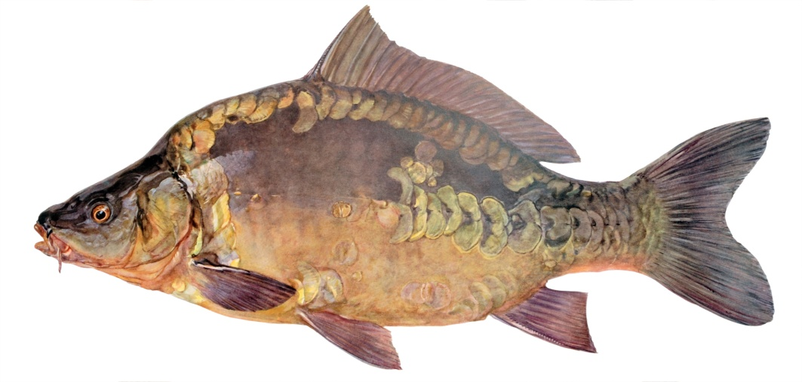
Foto: Fischbildarchiv Rühmer

Familie: Karpfenfische (Cyprinidae)
Gattung: Cyprinus – Art: Karpfen (Cyprinus carpio)
Durchschnittliche Länge: 35 - 50 cm, max. 90 cm
Laichzeit: Mai – Juli
Der Karpfen
Durch die rund 2000 Jahre andauernde Zucht des Karpfens hat sich der Wildkarpfen als Stammform
stark verändert. Nach der Beschuppung unterscheidet man vier Zuchtformen.
1. Wild- und Schuppenkarpfen: langgestreckt bis hochrückig, vollständig beschuppt;
2. Zeilkarpfen: hochrückig, meist eine Reihe sehr großer Schuppen entlang der Seitenlinie;
3. Spiegelkarpfen: hochrückig, wenige unregelmäßig verteilte große Schuppen;
4. Leder- oder Nacktkarpfen: hochrückig, keine oder sehr wenige Schuppen.
Aussehen

Das Maul des Karpfens ist endständig und weit vorstülpbar. Von den 4 Barteln sitzen zwei längere
Barteln in den Mundwinkeln und zwei kürzere Barteln auf der Oberlippe. Der Kopf ist relativ groß, die Augen eher klein. Charakteristisch ist die lange Rücken- und die kurze Schwanzflosse. Der Hinterrand
der Schwanzflosse ist stark eingebuchtet. Die Färbung ist sehr variabel von braun bis grünlich-braun
bis hellgrau. Eine von vielen Farbvarianten ist der Bunt- oder Koi Karpfen. Dieser wird als Zierfisch in Gartenteichen gehalten.
Lebensraum und Lebensweise
Ursprünglich kommt der Karpfen aus Vorderasien. Man findet ihn bevorzugt in stehenden, langsam fließenden, pflanzenreichen, weichgründigen und warmen Gewässern (Altwässer, Teiche). Als boden-orientierter und scheuer Fisch geht er meist nachts auf Nahrungssuche. Im Winter stellt er unter 8 °C
die Nahrungsaufnahme ein und zieht sich zur Winterruhe in tiefere Stellen zurück. Zur Fortpflanzung benötigt er Wassertemperaturen von 18-20 °C. Die klebrigen Eier werden in seichten, pflanzen-bestandenen Stellen oder gar auf überfluteten Wiesen abgelegt. Die Larven heften mit den an ihrem
Kopf befindlichen Klebedrüsen an den Wasserpflanzen, bis der Dottersackvorrat aufgebraucht ist.
Erst dann steigen sie zur Oberfläche und füllen ihre Schwimmblase mit Luft.

Nahrung
Insektenlarven, Würmer, Schecken, Muscheln und Kleinkrebse sowie auch Wasserpflanzen und gelegentlich Anfluginsekten.
Gefährdung
Verlust von Auegewässern mit Überschwemmungsflächen, Pegelschwankungen in Stauhaltungen vernichten den im Flachwasser abgelegten Laich, zu geringe Wassertemperaturen.

Die Karpfenerzeugung

Der Karpfen stammt ursprünglich aus Ostasien und wurde schon zur Römerzeit nach Europa gebracht und in Teichwirtschaften vermehrt. Im Laufe der Jahrhunderte hat sich eine landwirt-schaftliche Produktionsform entwickelt. Karpfen sind Allesfresser. Sie nehmen Plankton und Anfluginsekten als Nahrung, durchwühlen den schlammigen Grund nach Würmern, Kleinkrebsen und Insektenlarven. Sie sind Feinschmecker, da sie nicht alles fressen was es zu fressen gibt, aber Allesfresser, weil sie ihre Nahrung aus einem sehr breiten Spektrum auswählen. Sie fressen auch Pflanzensamen und können daher mit Getreide gefüttert werden.

Aufzucht der Karpfen:

Die Elterntiere (Laichkarpfen) werden zum Ablaichen in flache Teiche gesetzt und nach der Eiablage wieder herausgefangen.

Nach ca. 1 Woche schlüpfen aus den Eiern winzige Larven und wachsen, wenn ausreichend Kleinplankton vorhanden ist, in 6 Wochen zum „vorgestreckten Karpfen“, von der Größe eines Zwetschgenkerns heran.

In den „Vorstreckteichen“ wachsen sie zum einsömmerigen Karpfen von ca. 50 g heran.

Den Winter verbringen Karpfen am Teichboden liegend in einer Art „Starre“ mit deutlich verringerten Stoffwechselfunktionen. Karpfen können unter 10 °C keine Nahrung mehr aufnehmen bzw. verdauen.

Der „einsömmerige Karpfen“ verbringt jetzt noch 2 Jahre im nahrungsreichen „Abwachsteich“, bis er im 3. Sommer (3-sömmerig) als Speisekarpfen das Verkaufsgewicht von ca. 1250 g hat.

Damit im Herbst die Fische schonend abgefischt werden können, sind die Teiche so angelegt worden, dass sie ein leichtes Gefälle besitzen. Am tiefsten Punkt befindet sich ein besonderes Ablassbauwerk, das „Mönch“ genannt wird. Der Mönch ist meist aus Beton. Er besitzt am unteren Ende ein Ablaufrohr und zwei Reihen Staubretter. Mit den Staubrettern kann der Teichwirt das Ablassen beliebig steuern und einstellen.

Zum Abfischen zieht der Teichwirt ein Staubrett nach dem anderen heraus. Das Wasser läuft langsam ab und die Fische sammeln sich am tiefsten Punkt. Dort werden sie mit dem Kescher aus dem Wasser gehoben und in Bottichen zum Sortiertisch gebracht. Nach dem Sortieren werden die Fische dann entweder verkauft oder wenn sie noch wachsen sollen in andere Teiche umgesetzt. Diese Arbeit geschieht in den Herbstmonaten. Die Fische, die verkauft werden, kommen in die Hälterung und werden dort so lange lebend gehalten bis sie zubereitet werden.

Meist werden die Teiche erst im Frühjahr wieder „bespannt“, d.h. mit Wasser gefüllt.

Der Karpfen ist in einigen Regionen traditionell Bestandteil des Speiseplans und wird von Herbst
bis Frühjahr z.B. als gebackener Karpfen angeboten.

In vielen Familien kommt der Karpfen als Festtags- oder Fastenspeise auf den Tisch. Der Karpfen
ist ein natürlich erzeugtes, gesundes Nahrungsmittel und wirtschaftlich der bedeutendste Süßwasserfisch Europas.

Bei der Karpfenteichwirtschaft spricht man gerne von der „Weidehaltung“ der Karpfen. Damit will der Teichwirt zum Ausdruck bringen, dass sich die Fische zum großen Teil von dem ernähren, was
im Teich wächst. Dies sind vor allem Planktontiere, wie Hüpferlinge und Wasserflöhe sowie Insektenlarven, Muscheln, Schnecken und Würmer.

Die Karpfenteiche sind auch baulich so gestaltet, dass sich viel „Naturnahrung“ bildet. Sie sind nur ca. 0,5 bis 1,5 m tief damit das Sonnenlicht bis zum Grund dringt und sich das Wasser rasch erwärmt. So können die Karpfen schnell wachsen. Als sogenannte „Nebenfische“ werden auch Schleien, Hechte und Zander in den Teichen gehalten. Wie in der Tiermast auch, können die
Karpfen zugefüttert werden z.B. mit Getreide oder Mais.

Früher hat man große Teiche gebaut und mehrere Fischarten und Altersklassen gemeinsam gehalten. Heute baut man meist kleinere Teiche und besetzt nur mit Fischen einer Altersklasse.

Naturnahrung:

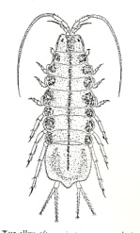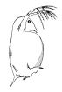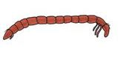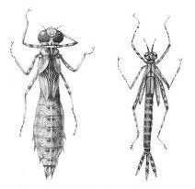

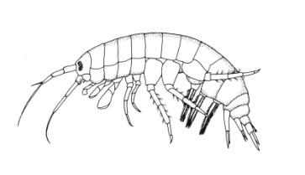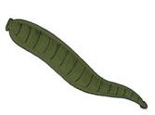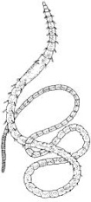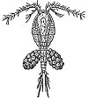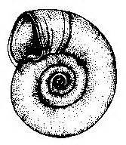

Wasserassel, Köcherfliegenlarve ohne Köcher, Kugelmuschel, Wasserfloh, Zuckmückenlarve, Libellenlarven
Käferlarve, Bachflohkrebs, Strudelwurm, Schlammröhrenwurm, Hüpferling, Posthornschnecke

